Soft-Start per stampanti ad iniezione ed estrusori
Riscalda le zone di temperatura gradualmente e in modo uniforme con mapp Temperature
Il pacchetto software mapp Temperature di B&R fornisce un nuovo modo pre-programmato per portare in temperatura i sistemi di produzione. Con un semplice click, la funzione Soft-Start riscalda gradualmente i componenti della macchina per ridurre al minimo l'affaticamento degli elementi riscaldanti, senza la noiosa programmazione che era necessaria in passato. Il riscaldamento omogeneo riduce le sollecitazioni meccaniche e consente l'evaporazione controllata dei residui liquidi nella macchina.

Con la funzione Soft-Start di mapp Temperature, attrezzature come sistemi di filtrazione, estrusori e macchine per lo stampaggio a iniezione possono essere portate alla temperatura di esercizio in modo rapido e semplice. Questo viene fatto sia attraverso un riscaldamento mirato con una potenza limitata o utilizzando un gradiente di temperatura definito per riscaldare tutte le zone in modo sincrono. Poiché la funzione Soft-Start evita il funzionamento degli elementi di riscaldamento alla massima potenza, è particolarmente delicata per l'hardware della macchina.
Nessuna programmazione richiesta
Tutte le impostazioni necessarie, come la temperatura target, sono facili da configurare in mapp Temperature. Le singole zone di riscaldamento possono essere regolate individualmente, o anche escluse dal processo di Soft-Start se necessario. Questo rende il controllo della temperatura molto più flessibile e offre più opzioni per diverse zone di riscaldamento. Il processo di riscaldamento viene avviato con la semplice pressione di un pulsante, senza nessuna delle noiose programmazioni che erano necessarie in passato.

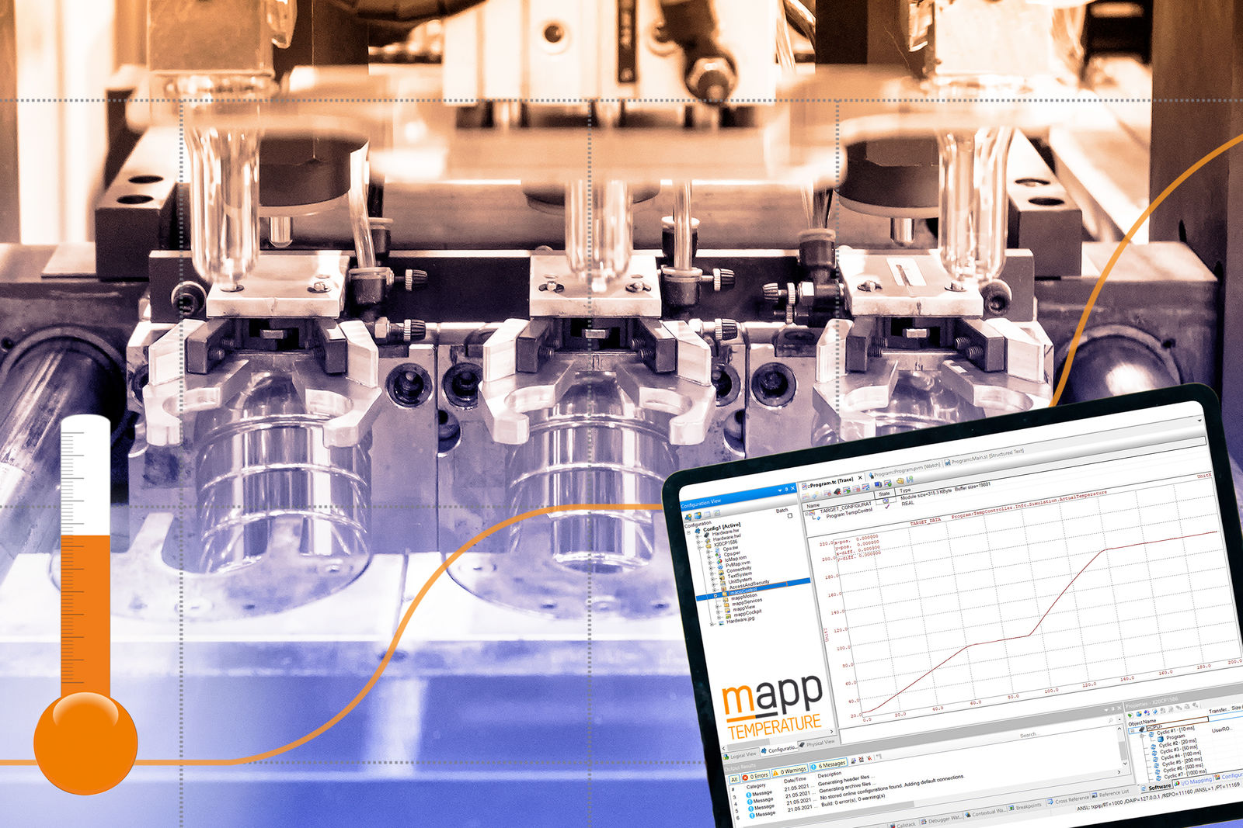
Il pacchetto software mapp Temperature di B&R fornisce un nuovo modo pre-programmato per mettere in temperatura i sistemi di produzione.

A proposito di B&R
B&R, una divisione del Gruppo ABB, è leader globale nell'automazione industriale con sede in Austria. B&R combina tecnologia all'avanguardia con ingegneria avanzata per fornire ai clienti, praticamente di ogni settore, soluzioni complete per l'automazione di macchine e fabbriche, controllo del movimento, HMI e tecnologia di sicurezza integrata. Con gli standard di comunicazione IoT industriale tra cui OPC UA, POWERLINK e openSAFETY, nonché il software Automation Studio, B&R ridefinisce costantemente il futuro dell'ingegneria dell'automazione. Lo spirito innovativo che mantiene B&R all'avanguardia nell'automazione industriale è guidato dall'impegno a semplificare i processi e a superare le aspettative dei clienti.
Per maggiori informazioni, visita www.br-automation.com

